PRÁCTICA DE BIOLOGIA CELULAR Y MOLECULAR
PRÁCTICA N° 1
FECHA: | 14 de abril del 2025
NOMBRE DEL DOCENTE: |  | MsC. Silvia Reinoso
ASIGNATURA: |  | Biología celular y molecular
LUGAR DE LA PRÁCTICA: |  | Virtual
PUESTOS DE TRABAJO:
INTEGRANTES: |  |  | GRUPO N°:
1.
2.
3.
4.
5.
TEMA DE PRÁCTICA:
Bioseguridad, equipos y materiales de laboratorio de Biología celular y molecular

RESULTADO DEL APRENDIZAJE
- Utiliza el microscopio compuesto óptico para la observación e identificación de células
OBJETIVOS DE LA PRÁCTICA
- Establecer los procesos y protocolos para el manejo de las normas de Bioseguridad en las prácticas del laboratorio de Biología celular y molecular
- Identificar los principales equipos y materiales utilizado en los laboratorios de Biología celular y molecular de la Facultad de Ciencias de la Salud- UNACH.

FUNDAMENTO TEÓRICO
Las normas de bioseguridad en el laboratorio son un conjunto de medidas y normas preventivas, orientadas a mantener, controlar y reducir factores de riesgo laborables procedentes de agentes de riesgo biológicos, físicos o químicos, con el objetivo de proteger la salud y la seguridad del personal que labora en un determinado establecimiento de salud, laboratorio de diagnóstico o de enseñanza universitaria.

De esta manera, la bioseguridad puede ser entendida como una disciplina “preventiva e integral”, que comprende cuestiones tan diversas como, por ejemplo:

- No realizar acciones prohibidas en el laboratorio como comer, fumar, beber.
- Utilizar barreras de protección (mandil, gorro, guantes, mascarillas)
- Correcta manipulación de sustancias química y material biológico,
- Manejo de residuos y transporte adecuado de todo material químico o biológico
- Identificar la señalética.
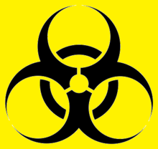

Fig. 1. Símbolo de riesgo biológico universal dado por Charles Badwin 1967

MATERIALES, EQUIPOS Y REACTIVOS
- Guantes de látex |  |  | - Fundas de color negro
- Gorro |  |  | - Recipiente para corto punzantes
- Mascarilla |  |  | - Recipiente para desechos especiales
- Mandil de laboratorio. |  |  | - Extintor
- Equipos de laboratorio |  |  | - Videos
- Materiales de cristal
- Fundas de color rojo
PROCEDIMIENTO
- Observar el material audiovisual y leer el Manual de Bioseguridad laboratorios UNACH guía colocado en el aula virtual.

- Realizar un registro fotográfico de los protocolos:

Lavado de manos.
- Se moja las manos con suficiente agua.
- Colocar una cantidad adecuada de jabón sobre las manos.
- Ejecutar el lavado palma con palma frotando delicadamente.
- Inmediatamente palma derecha sobre dorso izquierdo con los dedos entrelazados y viceversa.
- Frotamos palma con palma entrelazando los dedos.
- Fregar las uñas en las palmas opuestas con los dedos unidos.
- Frotar el pulgar izquierdo en forma circular enzima de la palma derecha y viceversa.
- Enjuagar las manos con abundante agua.
- Secamos las manos con una toalla desechable.
- Cerrar el grifo con la misma toalla desechable y la eliminamos en el tacho de funda negra.
Duración del procedimiento 40 a 60 segundos.

Colocación y retiro de mascarilla

- Lavarse las manos con agua y jabón antes de colocar la mascarilla.
- Colocarse la mascarilla cubriendo la nariz y boca y nariz, amarrarla tomando solo de las tiras
- Moldear a la altura de la nariz para que quede cómoda y segura
- Al quitar la mascarilla hágalo por las cintas de la parte trasera, no toque la parte delantera.
- Eliminar la mascarilla en el depósito de desechos correspondiente, manteniendo siempre de las tiras
- Lavarse las manos

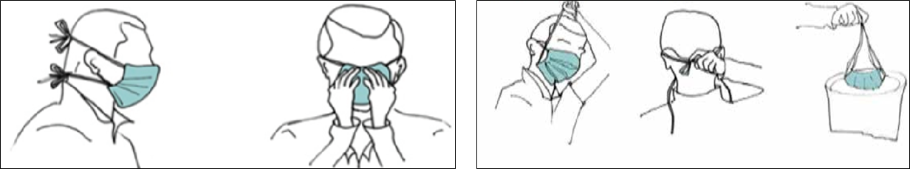

Fig. 2. Colocación y retiro de mascarilla
Fuente: Organización Panamericana de la Salud. 2010.

OBSERVACIONES Y/O RESULTADOS
Registro fotográfico:

- Protocolo de lavado de manos.

- Colocación y retiro de mascarillas

CONCLUSIONES
(Espacio para que desarrollen los estudiantes)

RECOMENDACIONES
- Ingresar al laboratorio con el mandil gorro y mascarillas
- Los guantes serán colocados antes del inicio de cada procedimiento que se requiera.
- Tomar nota de los datos, observaciones y sobre todo de los resultados en que momento en el que se obtiene.
- Consultar con el profesor o asistente en caso de duda.
- Leer cuidadosamente las etiquetas de los frascos de reactivos y sustancias peligrosas antes de usarlas, prestar la debida atención.
- Regresar los frascos de reactivos, tapados y colocados correctamente a su lugar.
- Para extraer una cantidad determinada de algún reactivo sólido de un frasco, se emplea la espátula de acero inoxidable o de plástico. De igual manera es importante devolver y colocar correctamente los materiales que fueron usados en su lugar.
- Mantener el área de trabajo limpio y ordenado
- El material de vidrio deberá ser limpiado con detergente haciendo uso de la escobilla y enjuagado varias veces.
- No dirigir los vapores de una sustancia desconocida en dirección a la nariz, sino abanicar con la mano un poco de vapor hacia otras direcciones.
- Se prohíbe utilizar el mandil fuera del laboratorio.
CUESTIONARIO
- ¿Cuáles son los principales riesgos biológicos que se deben considerar al trabajar en un laboratorio de biología celular y molecular?
- ¿Qué equipo de protección personal (EPP) es obligatorio utilizar en un laboratorio de biología celular y molecular para garantizar la bioseguridad? Detalle la secuencia para el uso.
- Mencione los tipos de lavado de manos. ¿Cuándo se debe realizar?
- Mencione los riesgos a los que se exponen los estudiantes dentro del laboratorio de biología
- Explique el uso, eliminación y recomendaciones para el uso de guantes, mascarillas, batas
- Defina los tipos de riesgos que puede existir en el laboratorio.
- ¿Cuáles son la acción que están prohibidas dentro del laboratorio de biología?
- Explique cómo se realizará la gestión interna de desechos. ¿Cómo se debería manejar los residuos biológicos (como muestras de ADN, células cultivadas y reactivos contaminados) para minimizar los riesgos biológicos y químicos?
- Investigue sobre los equipos y materiales son más utilizados en el laboratorio de biología celular y molecular.
- ¿Qué protocolos deben seguirse en caso de un accidente o exposición accidental a material biológico peligroso (como infecciones o exposiciones a agentes químicos) en el laboratorio?

FIRMA DOCENTE |  |  |  | FIRMA RESPONSABLE DE LABORATORIO
MsC. Silvia Reinoso O. |  |  |  | Dr. Carlos Espinoza Ch.
ANEXOS

